

1 修改服务器启动引导 3

2 安装操作系统 5

3 搭建管理平台 6

3.1 dataserver模块安装 7

3.2 controlserver模块安装 9

3.3 storageserver模块安装 10

3.4 statisticsserver模块安装 12

3.5 nodeClient模块安装 13

4 出错处理 16

# 修改服务器启动引导

将USB光驱插入服务器的USB口，启动服务器进入BIOS---->boot（一般是按F2进入）修改启动引导顺序，设置CD/DVD为优先启动。

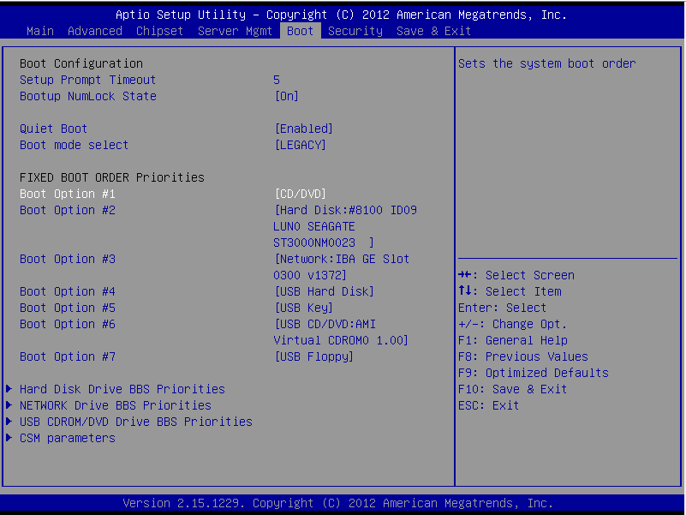

图 1.1

修改完成后，按“F10”保存并重启，如图：

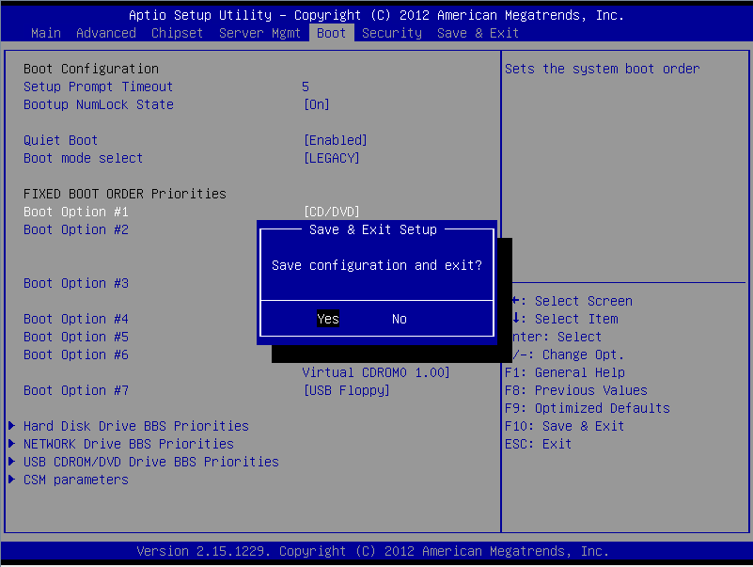

图 1.2

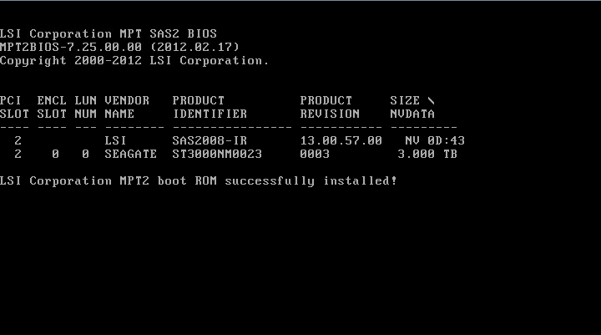

图 1.3

# 安装操作系统

开机启动以后，出现如图 2.1所示，选择“Install or upgrade an existing system”，

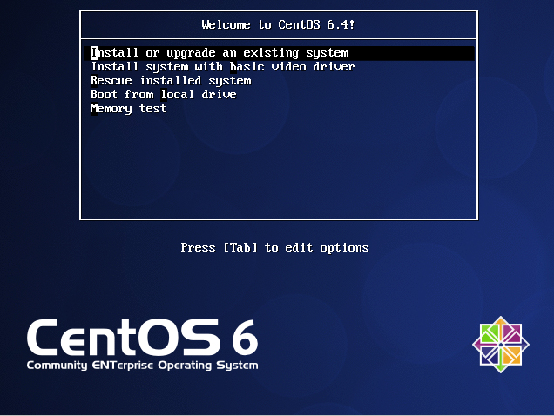

图 2.1启动选择

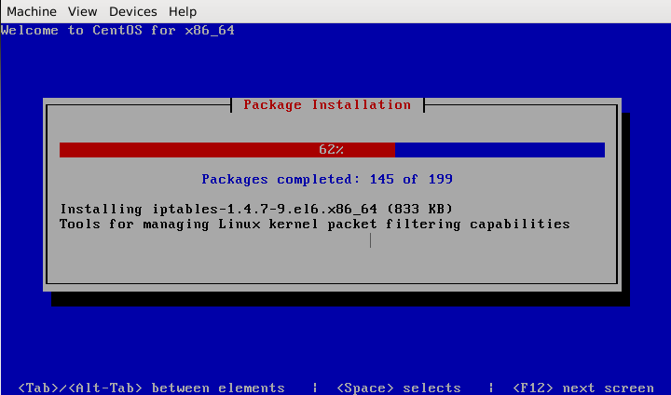

图 2.2 系统自动安装

安装盘将开始自动安装操作系统如图 2.2，不需要用户干预，直到服务器自动重启并进入管理平台安装界面，如图 2.3

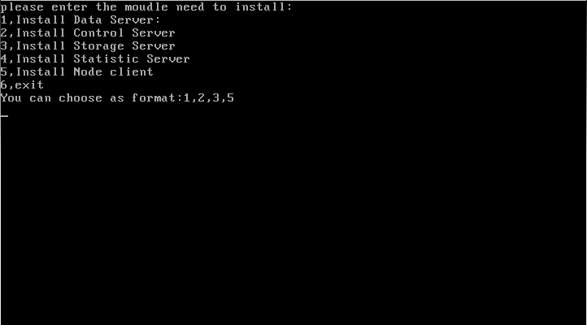

图 2.3管理平台安装界面

# 搭建管理平台

云管理平台主要包括dataserver，controlserver，storageserver，statisticsserver，nodeClient以及intelligent router六大服务模块.

dataserver负责云管理环境域的管理，控制集群中服务器的加入、更换以及基本的验证。controlserver，作为整个系统的管理控制服务，负责管理所有的模块。storageserver负责磁盘镜像以及ISO镜像等的存储管理，statisticsserver负责统计服务，记录服务器资源的使用情况，nodeClient安装于宿主机服务器上，负责管理控制每一个宿主机，向外提供接口管理和控制每一台宿主机。intelligent router主要负责服务器IP以及网络配置的一键式完成

根据具体环境的不同，可以选择不同的安装方案：多个模块可以同时安装在一个服务器上，形成一个最小的云管理环境(注意node_client模块和intelligent router模块不能装在同一个服务器上)，也可以每个模块都是一个集群，形成一个集群式的云管理平台。以下教程每个小节对应一个模块的安装，根据实际情况选择。比如服务器只安装dataserver模块，只需要阅读对应的dataserver模块安装教程。

## dataserver模块安装

1. 输入“1”，如图 3.1

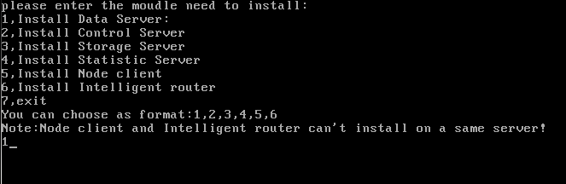

图 3.1 data server选择

1. 确认是否安装data_server模块？输入“y”，如图 3.2

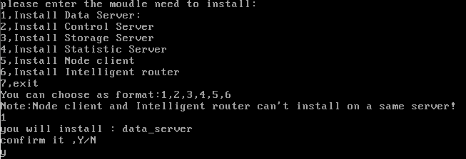

图 3.2 确认安装data_server

致云管理平台各个模块之间是通过组播通信，默认的组播域为zhicloud，组播ip为224.6.6.6，组播端口为5666，如图 3.3

3.a如果就使用默认配置，直接输入“n”即可。

3.b如果不使用默认配置，可以输入“y”，手动输入组播域，组播ip，组播端口。这里设置分别设置为office，224.6.6.6，5666。

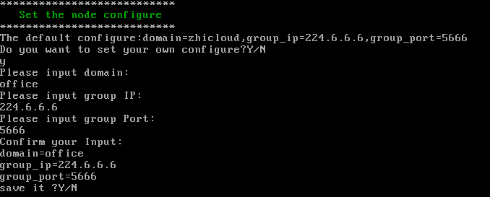

图 3.3设置域和组播地址

**4**.dataserver负责云管理平台域的管理，所以必须需要设置本机ip，掩码，以及网关，如图 3.4，这里我们根据实际的网络环境设置

ip=172.16.2.93

netmask=255.255.0.0

gateway=172.16.0.1

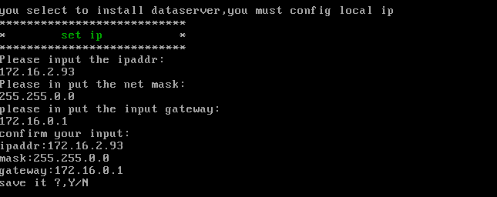

图 3.4 设置dataserver地址

设置完成以后，data_server开始安装。安装成功，如图 3.5所示，至此data_server模块全部安装完成。

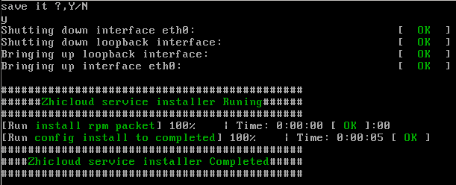

图 3.5 data_server安装成功

## controlserver模块安装

1. 输入“2”，如图 3.6

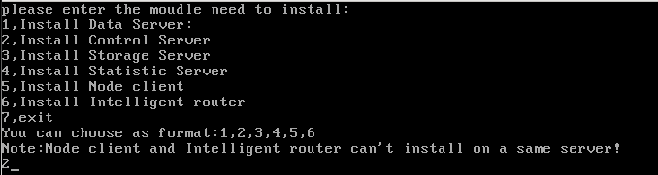

图 3.6 选择Control Server

1. 确认是否安装control_server模块？输入“y”，如图 3.7

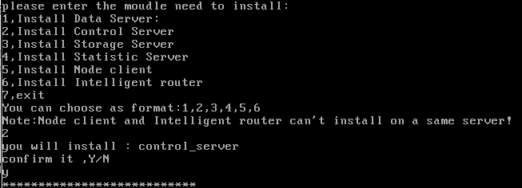

图 3.7 确认安装control_server

致云管理平台各个模块之间是通过组播通信，默认的组播域为zhicloud，组播ip为224.6.6.6，组播端口为5666，如图 3.8

3.a如果就使用默认配置，直接输入“n”即可。

3.b如果不使用默认配置，可以输入“y”，手动输入组播域，组播ip，组播端口。这里设置分别设置为office，224.6.6.6，5666。



图 3.8设置域和组播地址

control_server设置完成，开始安装。

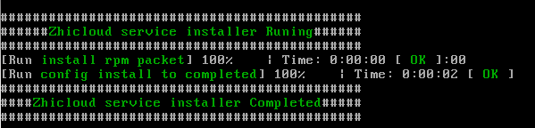

图 3.9 control_server安装完成

安装完成，如图 3.9，至此control_server模块全部安装完成。

## storageserver模块安装

1. 输入”3”,如图 3.10

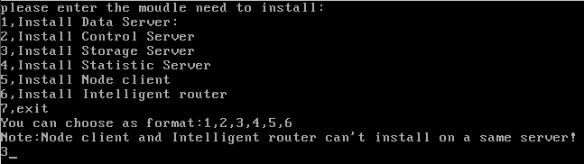

图 3.10 选择storage_server

1. 确认是否安装storage_server模块？输入“y”，如图 3.11

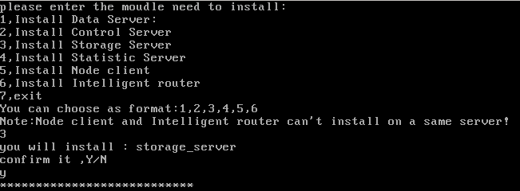

图 3.11 确认安装storage_server

致云管理平台各个模块之间是通过组播通信，默认的组播域为zhicloud，组播ip为224.6.6.6，组播端口为5666，如图 3.12

3.a如果就使用默认配置，直接输入“n”即可。

3.b如果不使用默认配置，可以输入“y”，手动输入组播域，组播ip，组播端口。这里设置分别设置为office，224.6.6.6，5666。



图 3.12设置域和组播地址

设置完成以后，storage_server开始安装。安装成功，如**错误!未找到引用源。**所示，至此storage_server模块全部安装完成。

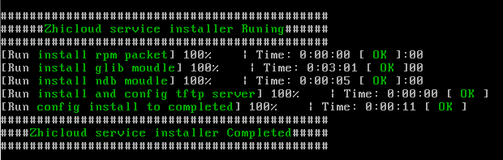

图 3.13 storage_server安装完成

## statisticsserver模块安装

1. 输入”4”,如图 3.14

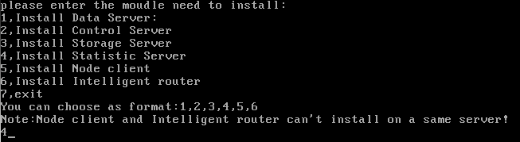

图 3.14 选择statistic_server

1. 确认是否安装statistic_server模块？输入“y”，如图 3.15

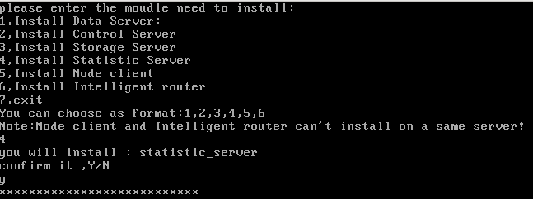

图 3.15 确认安装statistic_server

致云管理平台各个模块之间是通过组播通信，默认的组播域为zhicloud，组播ip为224.6.6.6，组播端口为5666，如图 3.16

3.a如果就使用默认配置，直接输入“n”即可。

3.b如果不使用默认配置，可以输入“y”，手动输入组播域，组播ip，组播端口。这里设置分别设置为office，224.6.6.6，5666。



图 3.16设置域和组播地址

设置完成以后，statistic_server开始安装。安装成功，如图 3.17所示，至此statistic_server模块全部安装完成。

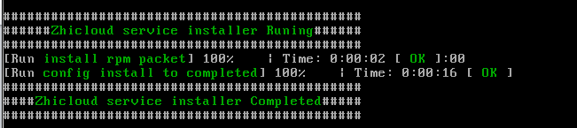

图 3.17 statistic_server安装成功

## nodeClient模块安装

1. 输入”5”,如图 3.18

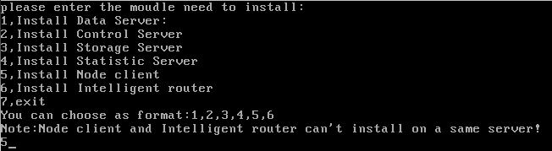

图 3.18 选择node client

1. 确认是否安装node_client模块？输入“y”，如图 3.19

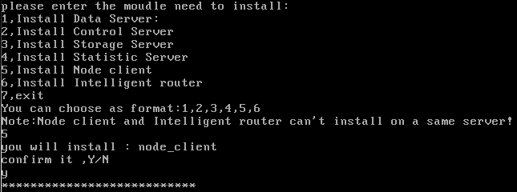

图 3.19 确认安装node_client

致云管理平台各个模块之间是通过组播通信，默认的组播域为zhicloud，组播ip为224.6.6.6，组播端口为5666，如图 3.20

3.a如果就使用默认配置，直接输入“n”即可。

3.b如果不使用默认配置，可以输入“y”，手动输入组播域，组播ip，组播端口。这里设置分别设置为office，224.6.6.6，5666。



图 3.20设置域和组播地址

设置完成以后，node_client开始安装。安装成功，如图 3.21所示，至此node_client模块全部安装完成。

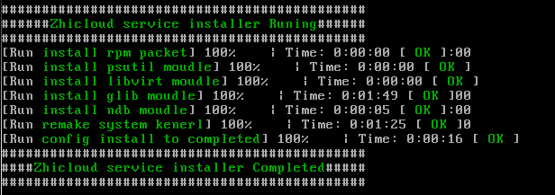

图 3.21 node_client安装完成

## Intelligent router模块安装

1. 输入”6”,如图 3.22

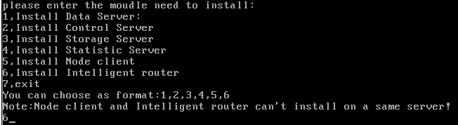

图 3.22 选择Intelligent router

1. 确认是否安装intelligent_router模块？输入“y”，如

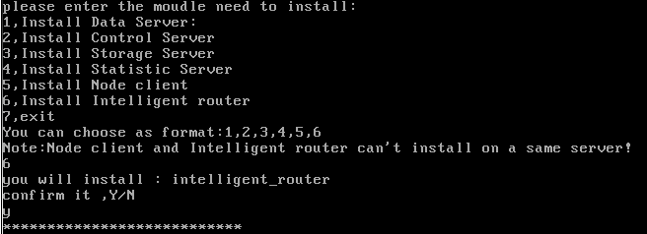

图 3.23 确认安装intelligent router

致云管理平台各个模块之间是通过组播通信，默认的组播域为zhicloud，组播ip为224.6.6.6，组播端口为5666，如图 3.24

3.a如果就使用默认配置，直接输入“n”即可。

3.b如果不使用默认配置，可以输入“y”，手动输入组播域，组播ip，组播端口。这里设置分别设置为office，224.6.6.6，5666。



图 3.24设置域和组播地址

设置完成以后，intelligent router开始安装。安装成功，如图 3.25所示，至此intelligent router模块全部安装完成。



图 3.25 intelligent router安装完成

# 出错处理

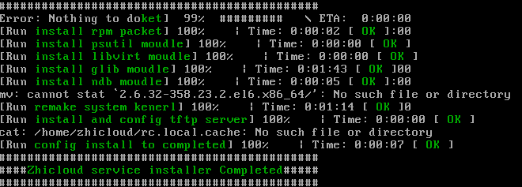

图 4.1

安装过程中，可能会因为设置的原因，比如ip不对，安装包不全，路径不对等，可能会报错。

解决办法：

1. **通过界面显示定位。**

大部分出错可以根据界面上的错误信息定位问题。比如上图 4.1中的mv ：cannot stat ‘2.6.32-358.23.2.e16.x86_86’No such file or directory。就是因为系统中已经安装过一次致云管理平台，第二次安装就会出现上述错误(注：不过上述错误不会影响系统的正常安装，系统可以正常使用)

1. **通过查看安装日志**

安装日志默认路径为/var/log/zhicloud_install.log。

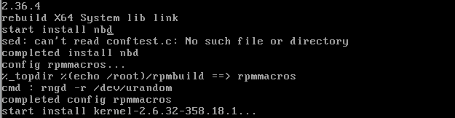

图 4.2

通过这两种方法基本能解决所有的安装错误。